深 圳 大 学 实 验 报 告

课程名称 机器学习
项目名称 实验二：LDA算法
学 院 计算机与软件学院
专 业 腾班
指导教师 赖志辉
报 告 人 叶茂林 学号 2021155015
实验时间 2023年3月10日至2023年3月16日
实验报告提交时间 2023年3月16日

教务处制

一、实验目的与要求
1．简述LDA 原理、 算法模型与优化问题，给出全程推导细节；证明St=Sb+Sw。
2．给出LDA的各种等价模型表示(除法的、减法的及其调换位置的等)， 在各数据集（不少于3个）比较PCA与“LDA的各种等价模型与正则模型”的人脸识别精度。
3．比较eigenface与fisherface的不同，并取3个类的图像投影在二维和三维空间中， 并用不同颜色的点表示不同的类，每个类选3个有代表性的点对应的人脸图像显示在该点的边上（用plot命令或imshow），比较PCA与LDA的结果的不同。
4．参看前人论文，设计一个全新的线性鉴别分析方法或子空间学习方法，把简要内容写在本实验报告中；

二、实验内容与方法
1.1 LDA原理

线性判别分析（linear discriminant analysis，LDA），是一种经典的线性学习方法，其原理是：给定训练样例集，设法将样例投影到一条直线上，使得同类样例的投影点尽可能接近，异类样例的投影点尽可能远离；在对新样本进行分类时，将其投影到同样的直线上，再根据投影点的位置来确定新样本的类别。

1.2 算法模型

1.2.1 二分类问题
对于给定数据集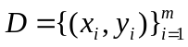，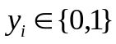，令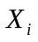、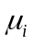、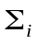分别表示第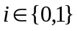类示例的集合、均值向量、协方差矩阵。若将数据投影到直线上，则两类样本的中心在直线上的投影分别为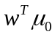和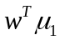。若将所有的样本都投影到直线上，则两类样本的协方差分别为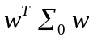和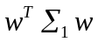。
如果想要同类样例的投影点尽可能接近，可以最小化类内协方差，即最小化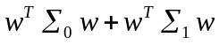。如果想要异类样例的投影点尽可能远离，可以最大化类间协方差，即最大化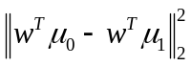。同时考虑满足二者，则需要最大化的目标函数为：
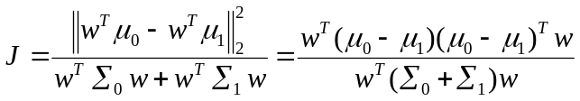
类内散度矩阵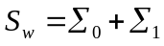，类间散度矩阵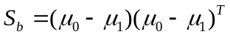，则最大化的目标函数可以写成：
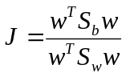
1.2.2 多分类问题
对于给定数据集，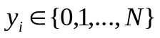，则类内散度矩阵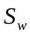为每个类的散度矩阵之和，即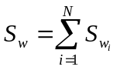，类间散度矩阵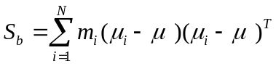。则最大化的目标函数可以写成：
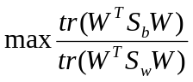

1.3 优化问题

考虑多分类问题，则目标函数为：
不失一般性，令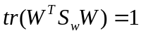，则目标函数变成：
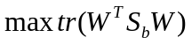
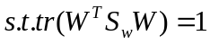
构造拉格朗日函数：
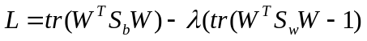
对W求导并令式子为0，得：
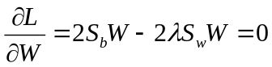
即：
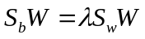
即：
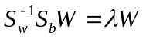
即问题的解是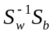的前N-1个最大广义特征值所对应的特征向量所组成的矩阵。
1.4 算法流程

1、计算类内散度矩阵和类间散度矩阵。
2、根据目标函数的解进行特征值分解。
3、取前N的最大特征值对应的特征向量构成投影矩阵。
4、将数据投影到子空间，得到降维数据。

1.5 证明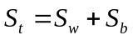
证明：
考虑多分类情况，二分类为多分类的一个特例。
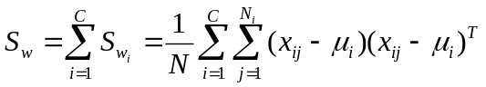
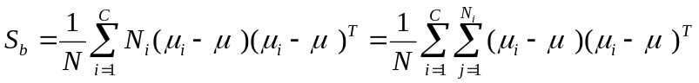
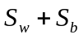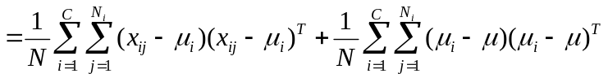
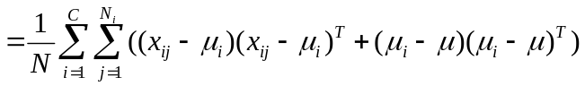
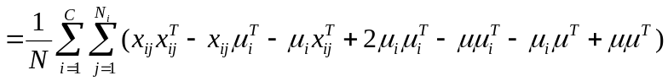
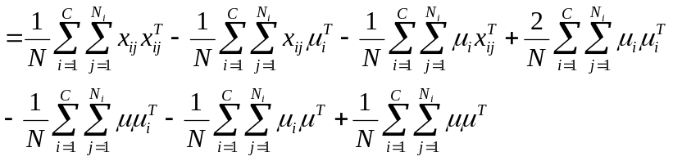
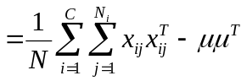
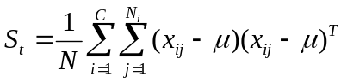
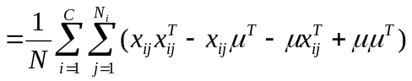
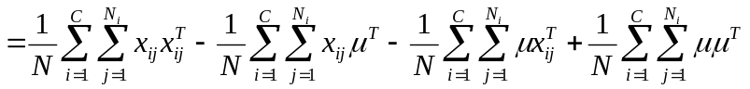
即

2.1 除法模型及其调换位置

原LDA模型即为除法模型：
调换位置的等价模型：
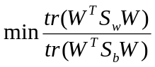
问题的解仍是的前N-1个最大广义特征值所对应的特征向量所组成的矩阵。
2.2 减法模型及其调换位置

减法模型：
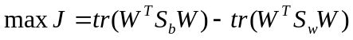
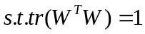
调换位置的等价模型：
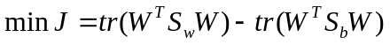
构造拉格朗日函数：
对W求导并令式子为0，得：
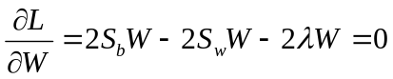
即：
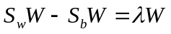
即：
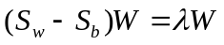
即问题的解是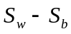的前N-1个最大广义特征值所对应的特征向量所组成的矩阵。

2.3 除法正则模型
加上正则项的除法模型：
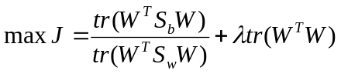
构造拉格朗日函数：
对W求导并令式子为0，得：
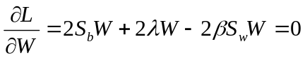
即：
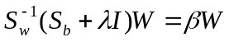
即问题的解是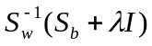的前N-1个最大广义特征值所对应的特征向量所组成的矩阵。
2.4 减法正则模型

加上正则项的减法模型：
调换位置的等价模型：
构造拉格朗日函数：
对W求导并令式子为0，得：
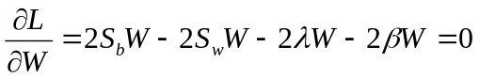
即：
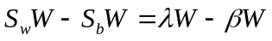
即：
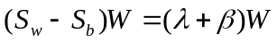
即问题的解仍是的前N-1个最大广义特征值所对应的特征向量所组成的矩阵。

三、实验步骤与过程
1. 在各数据集（不少于3个）比较PCA与“LDA的各种等价模型与正则模型”的人脸识别精度。
（1）在ORL数据集上比较PCA与LDA的经典模型、减法模型、正则模型的人脸识别精度，如图1所示。
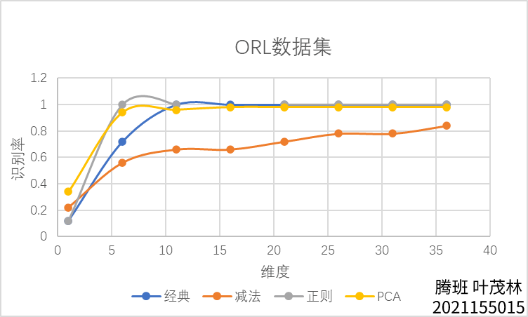
图1 ORL数据集的人脸识别精度
（2） 在face10080数据集上比较PCA与LDA的经典模型、减法模型、正则模型的人脸识别精度，如图2所示。
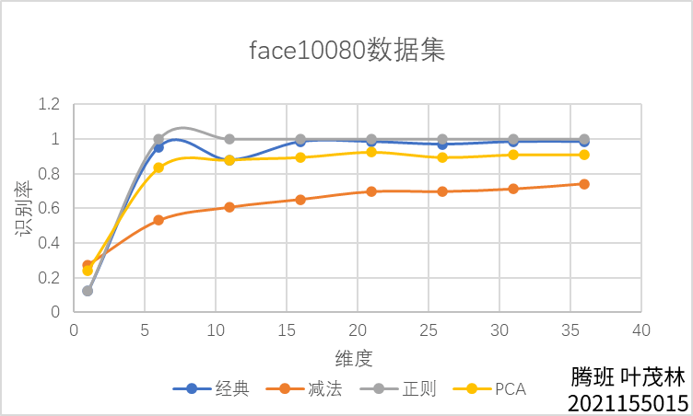
图2 face10080数据集的人脸识别精度
（3） 在FERET_80数据集上比较PCA与LDA的经典模型、减法模型、正则模型的人脸识别精度，如图3所示。
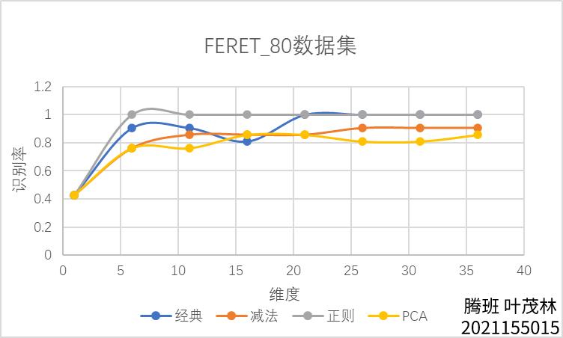
图3 FERET_80数据集的人脸识别精度
结果分析
由三个数据集数据的人脸识别结果可以看出，经典LDA和正则LDA识别率高于PCA，而减法LDA识别率低于PCA。

2. 比较eigenface与fisherface的不同,并取3个类的图像投影在二维和三维空间中， 并用不同颜色的点表示不同的类，每个类选3个有代表性的点对应的人脸图像显示在该点的边上（用plot命令或imshow），比较PCA与LDA的结果的不同。

在face10080数据集上，用PCA降维的eigenface如图4所示。
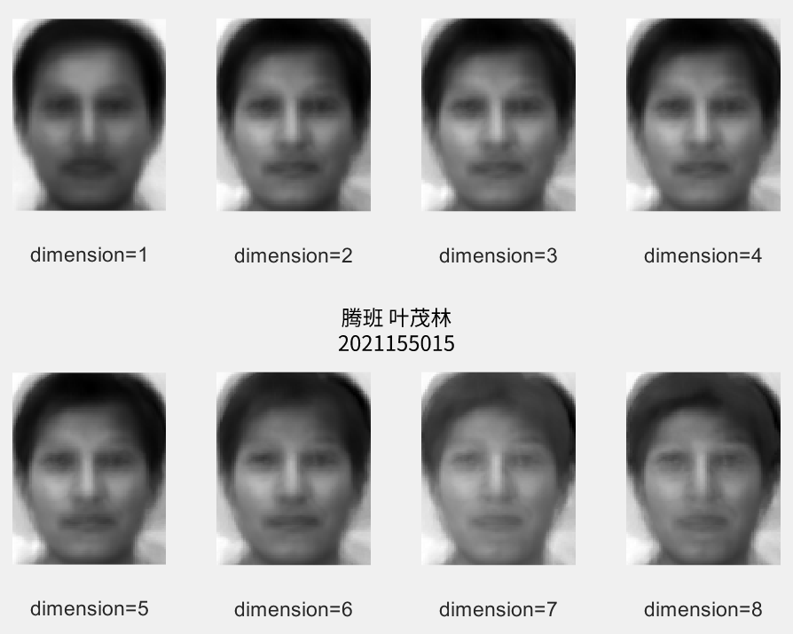
图4 eigenface
在face10080数据集上，用LDA降维的fisherface如图5所示。
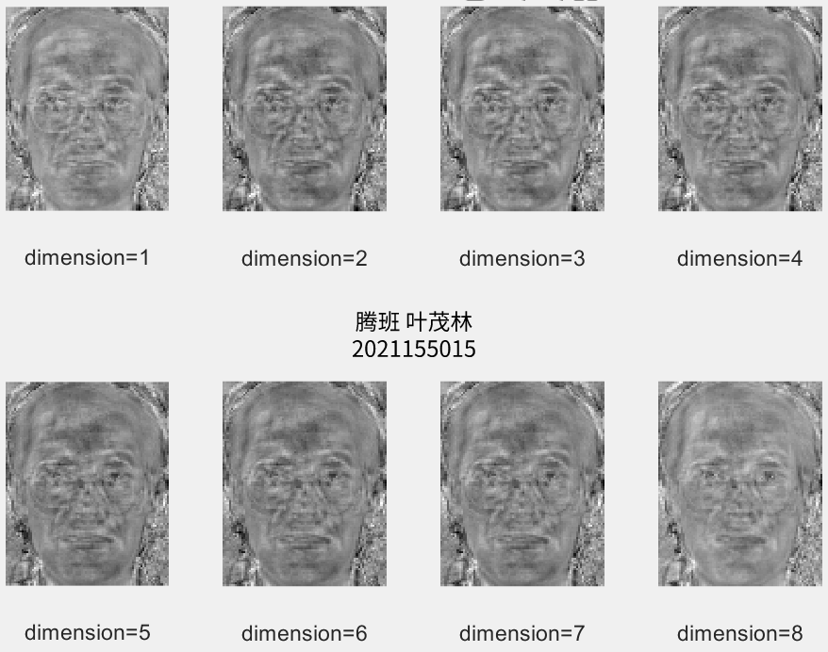
图5 fisherface
取FERET_80数据集的前3个类的图像投影在二维空间中，一个类有7个点，LDA投影如图6所示。
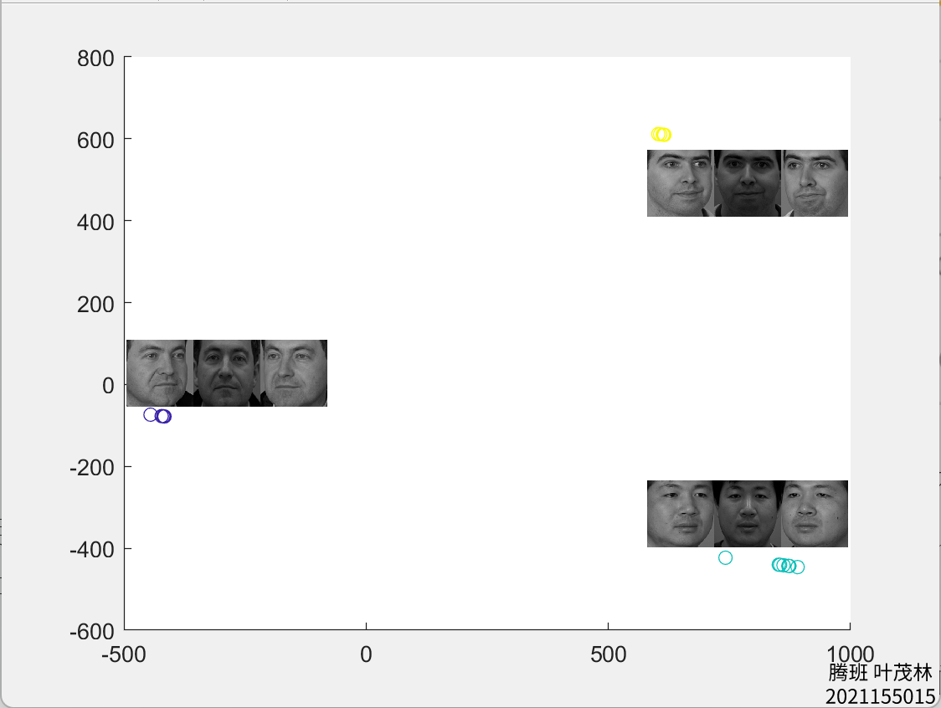
图6 LDA FERET_80数据集 二维投影
用PCA降维的图像投影在二维空间中，如图7所示。
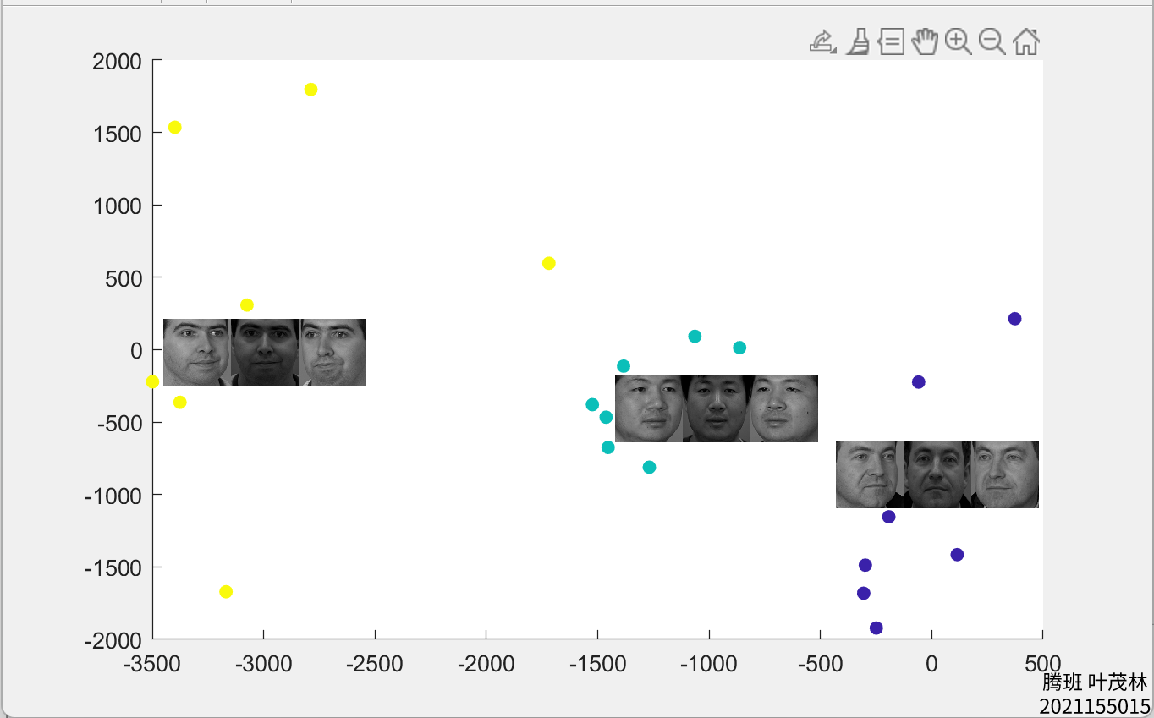
图7 PCA FERET_80数据集 二维投影
用LDA降维的图像投影在三维空间中，如图8所示。
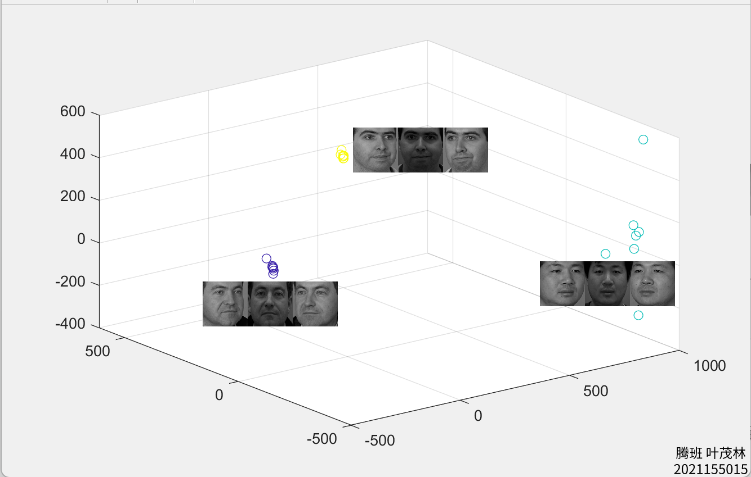
图8 LDA FERET_80数据集 三维投影
用PCA降维的图像投影在三维空间中，如图9所示。
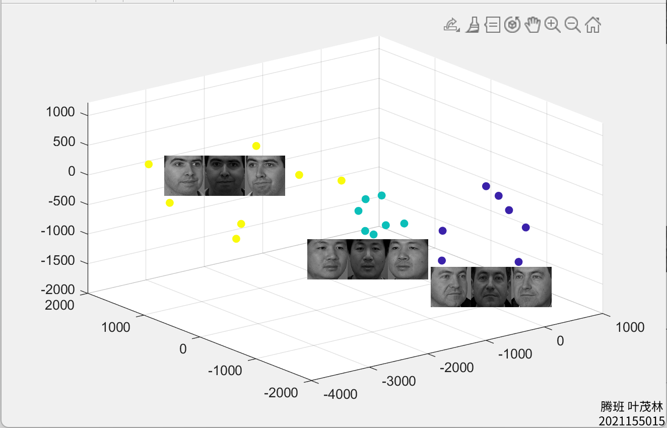
图9 PCA FERET_80数据集 三维投影
结果分析：
由PCA和LDA降维图像可以看出，LDA降维的图像，同类图像点非常聚集，异类图像点非常分散，而PCA降维的图像点都很分散，相对LDA降维的图像点比较混杂。

3. 参看前人论文，设计一个全新的线性鉴别分析方法或子空间学习方法，把简要内容写在本实验报告中。
线性判断分析只在线性可分的数据有效，对于非线性可分的数据就显得无能为力了。而在低维度线性不可分的数据在高维度就可能变得线性可分。
考虑通过某种映射，能够让低维线性不可分的数据投影到高维后变得线性可分，将非线性问题转变为线性问题，再使用LDA进行降维分析。
这样通过将低维线性不可分映射到高维线性可分的方法就可以解决LDA无法有效解决非线性可分的问题了。

四、实验结论或体会
LDA作为一种有监督的降维方法，其思想是最小化类内方差，最大化类间方差，相比无监督的PCA，LDA更能反映类别间的差异，分类性能明显优于PCA。通过egienface和fisherface的比较也可以看出，PCA提取了主成分，即保留了主要特征，而LDA则让同类图像具有相同的轮廓。
但通过实验也可以发现，LDA在运行时比PCA慢很多，这表明对于高维数据而言，LDA可能计算起来十分吃力，可以考虑先用PCA降维，再使用LDA投影，这样效果可能更好。

指导教师批阅意见：

成绩评定：

指导教师签字：

年 月 日

备注：

注：1、报告内的项目或内容设置，可根据实际情况加以调整和补充。

